Муниципальное казенное учреждение дополнительного образования детей
«Дом детского творчества г. Алзамай»

МЕТОДИЧЕСКИЕ РЕКОМЕНДАЦИИ
Методическое обеспечение программы
«Мастерица»

Разработала:
Педагог дополнительного образования
Усатюк И.В.
I квалификационная категория

г. Алзамай, 2019 г

В данном учебном пособии изложены основные сведения по вязанию крючком: дан материал об истории вязания, организации рабочего места при вязании крючком. Подробно дано описание техник вязания крючком. В пособии освещены правила ухода за трикотажными изделиями. Представлен комплекс упражнений для рукодельниц. Это определяет удобство пользования представленными материалами.
Пособие составлено на основе учебных материалов: Максимова М. Быстрый крючок – М.: Эксмо, 1999; Фомичева Э. Начинаем вязать спицами и крючком - М.: Легпромиздат, 1998; Волшебный клубок – М.: Внешсигма, 2001 в целях обобщения и систематизации материалов по теме «Вязание крючком».

Содержание:
- Введение
- История вязания
- Организация рабочего места и техника безопасности при вязании крючком
- Все о пряже
- Виды пряжи
- Определение вида пряжи
- Прочность нитей на разрыв
- Цвет в вязаной одежде

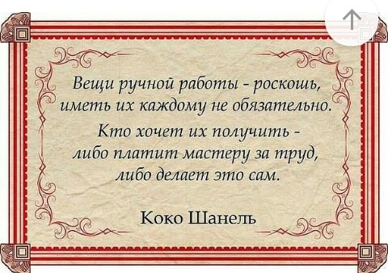

Введение

Сегодня все более возрастают требования к одежде. Она должна быть красивой по форме, качественной по исполнению, а также функциональной, удобной в носке, невредной для здоровья, в общем дающей предельный комфорт и создающей определенный эстетический образ. Всем этим требованиям как нельзя лучше отвечает одежда из трикотажа.

Трикотажная одежда прочно вошла в обиход. И теперь уже невозможно представить гардероб любого человека без трикотажных изделий. Главная причина такого феномена кроется в универсальности трикотажа: из него можно изготовить практически все виды современной одежды, будь то белье, платье, костюм или даже пальто.

В настоящее время очень быстры темпы развития трикотажного производства, что с одной стороны, связано с ростом применения трикотажа для изготовления одежды, а с другой стороны, с успехами химической промышленности, обогатившей сырье разнообразными свойствами.

Интенсивно развивающейся трикотажной отрасли требуются высококвалифицированные специалисты по моделированию одежды из трикотажа. Специальность художника по трикотажу очень интересна и требует от художника большого разнообразия навыков и умений. Ему необходим талант не только художника, но и знаний инженера – технолога: в совершенстве знать узорообразующие возможности трикотажных машин, технологию вязания, разбираться в особенностях пряжи и нитей, владеть основами конструирования и пошива изделий из трикотажа. У модельера по трикотажу большой простор в инновационной деятельности, ведущей к созданию новых видов одежды с совершенно новыми заданными свойствами и функциями, многофункциональной одежды.

Вязание - один из самых древних и полезных видов рукоделия. Как и любой вид прикладного искусства, вязание постоянно развивается и видоизменяется.

Техникой ручного вязания может овладеть при желании каждый. Этот вид рукоделия позволяет создавать теплые, удобные и красивые вещи, используя самый несложный инструмент. Связанное самостоятельно, изделие имеет индивидуальный стиль.

Настоящий сборник знакомит с историей вязания, с организацией рабочего места и техникой безопасности при вязании. Здесь Вы не только ознакомитесь с видами пряжи, но и научитесь определять вид пряжи, прочность нитей на разрыв, ознакомитесь со свойствами трикотажного полотна. Использование цветового круга поможет рукодельницам правильно подобрать цвет ниток для изделия.

В сборнике приводятся описания различных приемов вязания крючком, а так же обучение левшей приемам вязания. Начинающие вязальщицы научаться вязать по схемам, используя условные обозначения.

Важно не только связать изделие, но и уметь за ним ухаживать. Для этого необходимо знать символы ухода за изделиями, условия стирки, влажно - тепловой обработки и защиты от моли. Соблюдение всех этих требований позволит создать действительно красивое, аккуратное изделие.

Для снятия утомления, которое возникает во время вязания, предлагается комплекс упражнений, улучшающих кровообращение, расслабляющих мышцы рук.

История вязания
Один из самых популярных видов рукоделия - вязание – занимает в народном искусстве достойное место. Историки утверждают, что вязание придумали мужчины. Самыми искусными вязальщиками были арабы, которые 2000 лет назад умели вязать многоцветные узоры и знали уйму секретов ручного вязания. В XII веке вязать стали испанцы и итальянцы, а век спустя ряды вязальщиков пополнились французами, итальянцами, англичанами. В XVI веке вязание уже известно всей Европе. Техника вязания кружев крючком появилась в Европе предположительно в XVI веке как альтернатива дорогим шитым кружевам. Декоративные скатерти, покрывала, вывязанные крючком, появившись в крестьянской среде в середине XIX века, достигли своего расцвета в 40–х годах 20 столетия. В 1970-х годах мастерицы ограничиваются вязанием мелких изделий: салфеток, дорожек, прошивок. В 1980- 90-е годы возрождается вязание больших форм скатертей, покрывал.

Зауралье начало заселяться в середине XVII века. Поселенцы прибывали в Зауралье из Поморья, Кунгура, Казани, Тобольска и из Центральной России. И, вероятно, уже первые поселенцы могли привезти сюда образцы кружевных изделий.

В прошлом вязать на спицах должна была каждая сельская женщина. Девочки начинали обучаться вязанию в довольно раннем возрасте с 5-7 лет, а к 10-12 годам становились уже признанными мастерицами. С годами в народном искусстве сложились традиционные приемы и техника, которые передавались из поколения в поколение. Традиции были почти единственной школой художественного мастерства. Условных обозначений в старину не знали. Узоры держали в памяти, а рисунки вывязывали на узких образцах. Их одалживали соседкам, а те должны были в знак благодарности довязать какой-нибудь новый рисунок. Новый узор разбирали по образцу, вывязывая его несколько раз. Многие узоры пришли из традиционной вышивки и ткачества, Кружева пришивали к женскому белью, занавескам, подзорам на кровать, накидкам на подушки. Кружева сшивали и получали дорожки на комод диван (крепились на спинку), на тумбочку. Украшали кружевом полотенца для хлеба и под образа. С течением времени узоры совершенствовались и становились все более ажурными и нежными.

С развитием техники в помощь вязальщикам создаются специальные вязальные устройства. В 1589 г. появился первый ручной вязальный станок. Изобрел его в Англии помощник приходского священника Вильям Ли. Особенно большое развитие трикотажное производство получило в XX веке в результате научного прогресса, трикотажного машиностроения, демократизации моды и формы женской одежды, вызванных эмансипацией женщин.

В нашей стране история трикотажного производства начинается с середины XIX века, когда в 1855 г. в Санкт-Петербурге была основана первая трикотажная мануфактура. В 1870 г. появилась первая фабрика по выпуску трикотажа в Москве.

Разразившаяся в 1914 г. первая мировая война оказалась “благоприятным” моментом для трикотажной промышленности России. В начальный ее период трикотажная промышленность выросла примерно в 4 раза благодаря крупным заказам для армии, которую она снабжала свитерами и теплыми фуфайками.

В 30-е г. трикотажная промышленность в нашей стране стремительно развивалась, было построено много трикотажных предприятий, усовершенствованы техника и технология производства.

В 90-е г. наблюдается спад отечественного трикотажного производства, вызванного резкими изменениями в политическом и экономическом устройстве страны.

Однако уже во второй половине 90-х г. прошлого века намечается рост отечественного производства трикотажных изделий.

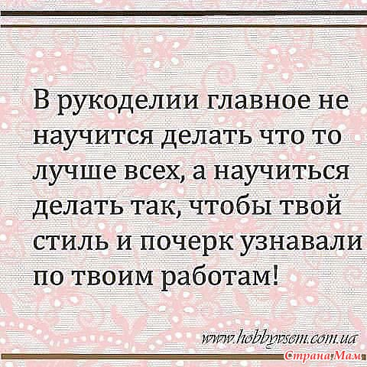

Организация рабочего места и техника безопасности

Свет должен падать на работу с левой стороны или сверху

Сидеть надо прямо, касаясь корпусом спинки стула

Расстояние от глаз до работы должно составлять 35-40 см.

Перед началом и после окончания работы следует мыть руки

Во время вязания клубок лучше держать в специальной клубочнице – небольшой корзинке или коробке, стоящей на полу с левой стороны

По окончании работы все инструменты надо убирать в рабочую коробку

Ставить утюг на подставку из огнеупорного материала

Включать и выключать утюг только сухими руками, держась за штепсельную вилку, не дергая шнур

Следить за исправностью шнура и за тем, чтобы он не касался подошвы горячего утюга

Правильно устанавливать положение терморегулятора

После окончания работы выключать утюг

Все о пряже

Виды пряжи

Многообразие видов пряжи традиционных и самых необычных фактур и всевозможных цветов и оттенков поражает и восхищает как опытных рукодельниц, так и тех, кто мечтает заняться этим удивительным и захватывающим видом рукоделия. Основной источник сырья для изготовления пряжи – это природа. Благодаря новейшим разработкам в области химии удалось усовершенствовать и улучшить качество пряжи за счет добавок синтетических волокон, что увеличивает срок носки изделий из нее и значительно облегчает уход за ними.

Основным «поставщиком» шерсти была и остается овца. Разнообразие видов шерстяной пряжи объясняется разнообразием пород овец, а также климатическими условиями мест их обитания. Помимо овец шерсть, отличающуюся особой мягкостью, получают от лам. Шерсть согревает, поддерживает постоянную температуру, может впитывать достаточное количество влаги и оставаться при этом сухой на ощупь.

Элитную пряжу, мягкую и благородную, изготавливают из шерсти альпака и ламы, обитающих в суровом климате южно-американских Анд. Также ценную пряжу изготавливают из шерсти верблюдов. От ангорских кроликов получают мягчайшую ангорскую пряжу, а от ангорских коз – длинноворсовую мохеровую шерсть. Ценную кашмирскую шерсть получают от кашмирских коз, обитающих в восточной индии, Китае и Гималаях.

«Поставщиком» другого натурального сырья животного происхождения– шелкового волокна - является тутовый шелкопряд. При окукливании тутовый шелкопряд (бабочка) вырабатывает особый секрет, которым формирует кокон. При истечении определенного времени кокон размачивается и распускается тончайшей нитью.

Основное сырье для производства хлопчатобумажной пряжи – конечно же хлопок. Их него изготавливают приятную для тела пряжу, которая даже в самый жаркий день создает ощущение прохлады. Эта пряжа хорошо подается крашению и на свету не выгорает. В последнее время некоторые производители пряж предлагают так называемую экопряжу, для производства которой используют только экологически чистые, т.е. выращенные без пестицидов, хлопок и лен. Для окрашивания этой пряжи используют только натуральные красители.

Фасонная пряжа – это пряжа особого прядения, полученная в результате смешивания различных по цвету и качеству волокон, а также пряжа изготовленная по нескольким особым технологиям. Изделия из этой пряжи не нуждаются в особых узорах. Самые популярные виды фасонной пряжи – это букле, бахромчатая, лентовидная.

Пряжа букле - состоит из скрученных вместе гладкой и петельчатой нитей. Из этой пряжи получаются отличные пуловеры с «косами» или ирландскими узорами.

Бахромчая пряжа подкупает своей легкостью воздушностью. Из этой пряжи вяжут преимущественно лицевой гладью. Благодаря прихватыванию в процессе прядения отдельных длинных нитей или пучков коротких нитей бахромчатая пряжа имеет структуру меха.

Лентовидная пряжа – состоит из кругловязаных или плоских тканых нитей-лент, которые придают изделию интересный оптический эффек

Определение вида пряжи
По составу пряжа делится на 4 типа:
1. Натуральная шерсть.
Характер волокна определяется по горению. Шерсть горит вспыхивая, скручиваясь, при этом выделяется запах жженого пера или рога.
2. Хлопчатобумажные или целлюлозные волокна: хлопок, лен, вискоза.
При сжигании горят быстро, выделяется запах жженой бумаги. Остается зольный комочек, который при прикосновении рассыпается.
3. Синтетическая пряжа.
Капрон, нейлон, лавсан (мэлан). При сжигании не горит, а плавится, оплавляясь в твердый комочек. Запах либо резкий, либо совсем без запаха. Нити с капроновой основой эластичны, изделия получаются плотными. Такую нить хорошо использовать для вязания купальных костюмов, плавок, носков, лосин и т.д. Изделия, имеющие лавсановую основу (акрил, мэлан), меньше тянутся и не боятся стирки, но боятся утюга.
4 Качественная пряжа для ручного вязания. Смешанная пряжа.
В состав такой пряжи могут входить всевозможные волокна. Если есть какой-то процент шерсти, то такую пряжу называют полушерсть.
У современных вязальщиц очень большой популярностью пользуется толстая объемная фактурная нить. По составу это полушерсть, чаще всего шерсть с акрилом или полиакрилом. Именно добавление полимерных волокон придает пряже объемность, которая не исчезает после стирки. Изделия из такой пряжи не дают усидки.
Красивые изысканные вещи получаются из так называемой фасонной пряжи. В состав такой пряжи входят шерсть, мохер, хлопок, лен, вискоза, акрил, нейлон, натуральный шелк, люрекс, а также разные бусины, блестки, стразы. Все это может быть в одной нити в самых разных сочетаниях. В нити могут быть участки из тонкой и очень толстой пряжи (фламе), в нить могут быть впрядены узелки разных ярких цветов из вискозы.
Не выходит из моды синтетическая пушистая пряжа, которую вязальщицы очень метко назвали "травка". Она может быть с более длинным или коротким ворсом, и в изделии напоминает мох Нитки мулине в интернет магазине. Турецкая пряжа. Изделия из пряжи с более длинным ворсом выглядят как меховые. Пушистая бархатная нить "синель" также является любимицей рукодельниц. С ней приятно работать, и она очень хорошо сочетается с любыми видами пряжи.
Ну а пряжа букле? Полотна из такой пряжи очень похожи на ткань, но более пластичны. Из буклированной пряжи вяжут джемпера, платья, костюмы и пальто. Букле прекрасно сочетается с гладкими нитями в жаккардовых узорах. Она очень разнообразна по составу, а также различается формой, размером и фактурой завитка.
Особую популярность у молодежи завоевала меланжевая пряжа, напоминающая джинсовую ткань или твид.
При вязании изделий мастера используют самые разные сочетания пряжи. Все зависит от вашей фантазии. Но, пожалуй, "писком" моды можно назвать изделия, связанные не из пряжи, а из ткани. Да-да, из ткани. Многие помнят, что в деревнях в послевоенные годы почти в каждом доме были тканые коврики. Этот принцип используют современные рукодельницы для создания особо модных вещей. Ткань (любая, но не очень толстая) нарезается на узкие полосы, края сшиваются между собой и затем самыми простыми узорами вяжутся шапки, сумки, жакеты и т. д. Из такой «пряжи» не обязательно вязать вещь целиком. Может быть вполне достаточно какого-то фрагмента или отдельных деталей изделия. Причем, не следует обращать внимание на то, что ткань сыпется по краям, это придает изделию большую оригинальность.

Прочность нитей на разрыв

Прочность на разрыв зависит от качества волокна, способа прядения, величины крутки, ровноты.
От прочности пряжи и нитей зависят прочностные свойства трикотажных изделий, нижнего белья.
Удлинение характеризует растяжимость пряжи. Удлинение может быть упругим (исчезает после действия нагрузки), эластичным (исчезает спустя некоторое время) или пластичным (не исчезает после снятия нагрузки). Измеряется в миллиметрах или в процентах к первоначальной длине.
От характера удлинения пряжи зависят сминаемость, износостойкость и другие свойства изделий из нее.

Цвет в вязаной одежде
Для того чтобы правильно подобрать нитки, необходимо знать и свойства цветной пряжи. Гладкие хлопчатобумажные нитки с блеском (ирис, нарцисс), имея насыщенные яркие цвета, в вязанном полотне кажутся светлее. Толстые крученые шерстяные нити «утепляют» любой цвет. Изделие из такой пряжи даже холодных тонов выглядит теплым и уютным. Основа пушистых ниток, как правило, темнее, чем сам пух. Поэтому их не красят в яркие цвета, так как в готовом полотне получается большая разница между основой и пухом, и цвет полотна будет белесым. Нежные бледные тона не портит светлый пух. Интересно сочетание в изделии пушистых и гладких ниток разных цветов, переход от одного к другому будет плавный. Необычный эффект получается, если чередовать при вязании различную пряжу: толстую и тонкую, блестящую (щелк) и матовую (шерсть или хлопок).
Влияет на цвет и фактура вязаного полотна. Один и тот же цвет неблестящей и без пуха шерстяной пряжи кажется в мотке светлее, чем в вязаном полотне.
Сложный, необычный узор лучше выполнять из пряжи не яркого, спокойного тона, чтобы все внимание было привлечено к узору, а не к цвету. И наоборот, имея яркую пряжу, не следует отвлекать от нее внимание сложным узором, - сам цвет будет являться украшением изделия.Если соединить вместе нитки разных цветов, то получится интересный эффект меланжевой пряжи.
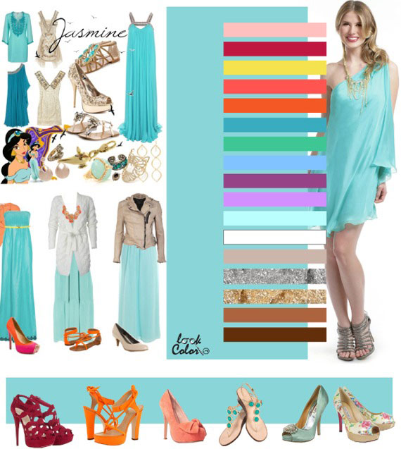

1. Уход за вязаными изделиями
1.1.Символы ухода за изделиями
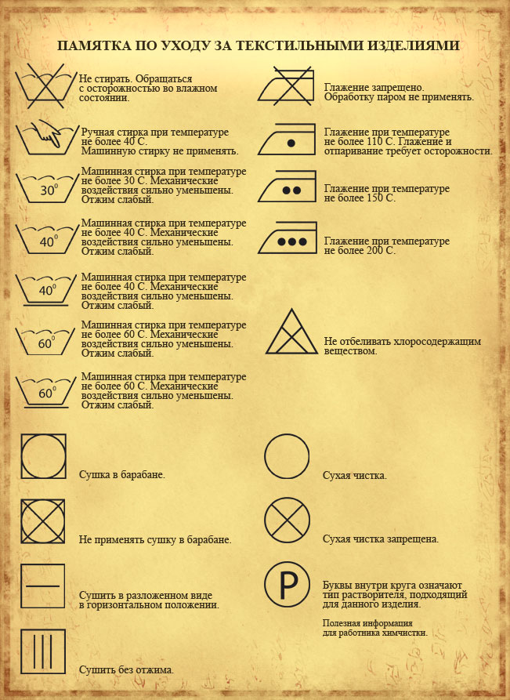
1.2 Стирка и сушка
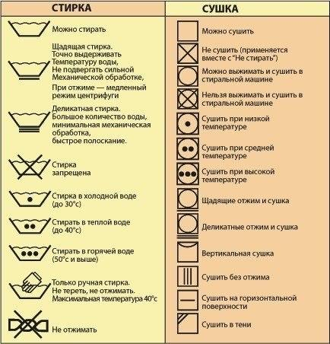

-
1.3 Влажно-тепловая обработка
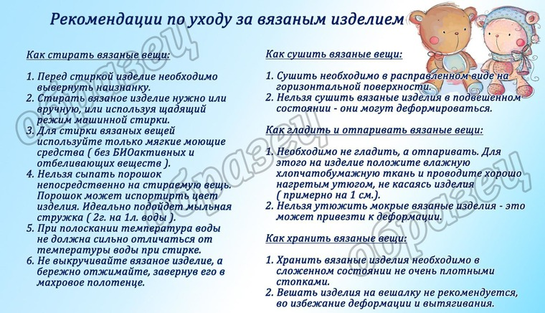

1.4 Хранение
- Вязаные изделия не рекомендуется вешать на плечики;
- Перед сезонным хранением вещи необходимо постирать и тщательно высушить.

Инструменты и материалы

Положение крючка в руке
При вязании крючок можно держать двумя способами: как карандаш (рис. а) и как нож (рис. б).

Головка крючка должна быть повернута к себе. Конец нити от клубка перекинут через указательный палец левой руки (у самого ногтя) на себя и прижат большим пальцем.

2. Основные приемы вязания

2.1 Начальная петля. Цепочка воздушных петель
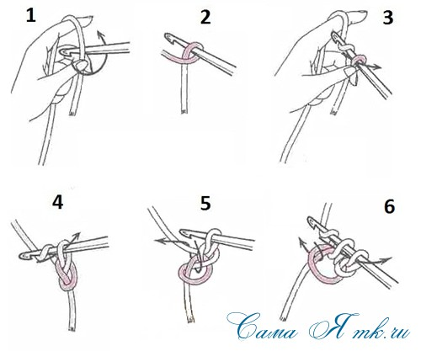
Введите крючок под рабочую нить, лежащую на указательном пальце левой руки и поверните крючок, так чтобы образовалась петля. Немного растяните петлю и прижмите перехлест большим пальцем левой руки к указательному, чтобы не дать затянуться петле. Снова введите крючок под рабочую нить (от себя) и, захватив ее, протяните через образовавшуюся петлю. Протянув крючок через первую петлю, отпустите большой палец с перехлеста – петля затянется, а на крючке появится новая петля. Так повторяйте до тех пор, пока не свяжите цепочку из воздушных петель нужной длины, которая станет основой первого ряда. Начальная петля и петля на крючке в под

2.2 Соединительный столбик
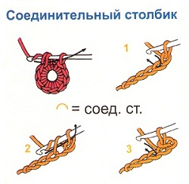

2.3 Полустобик без накида
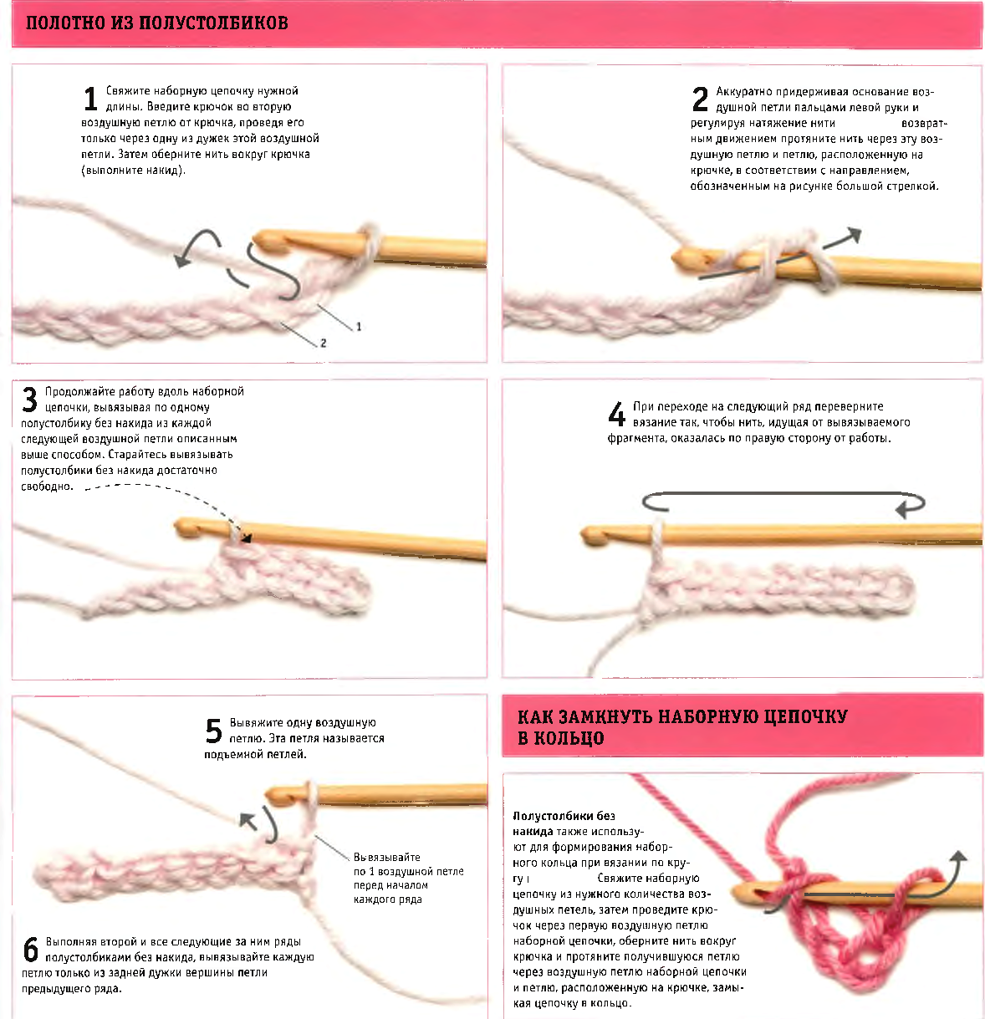

2.4 Столбик без накида
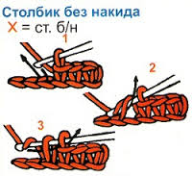
2.5 Полустолбик с накидом
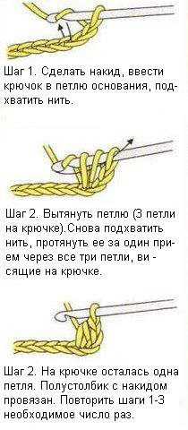
2.6 Столбик с накидом

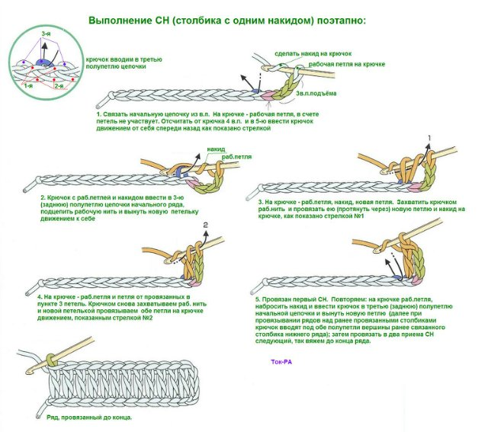

2.7 Столбик с двумя накидами
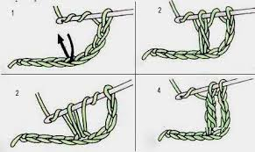
2.8 Столбик с тремя накидами
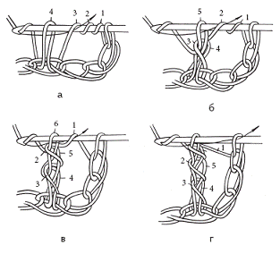
2.9 Два и три столбика на одном месте
2.10 Три и более столбиков связанных вместе
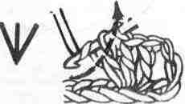
2.11 Рельефные столбики (вогнутый, выпуклый)

Рельефный столбик с накидом или с двумя накидами делают так; крючок вводят с правой на левую сторону, обвивая столбик предыдущего

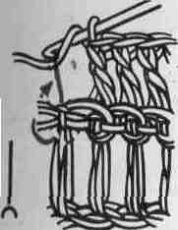
ряда спереди, и вяжут соответствующий столбик.

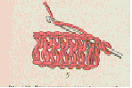
Рельефный столбик – вторй вид (вогнутый)
Узоры, которые сделаны такими столбиками, напоминают узоры, связанные спицами с подъемом и углублением (лицевой ряд и изнаночный ряд),
Чтобы связать углубление, крючок вводят сзади с правой на левую сторону, обвивая столбик предыдущего ряда, и вяжут столбик соответствующей высоты.
2.12 Вязаная бахрома
Бахрому можно вязать двумя способами: с лицевой и с изнаночной стороны. Первый вариант - бахрому вяжут с лицевой стороны. Предыдущий ряд вяжут так: нить накидывают на большой палец левой руки и делают петлю (А). Потом кладут крючок на нить сверху. Крючок вводят в основную петлю предыдущего ряда (Б), берут нить и вяжут столбики без накида (В). Обратный ряд вяжут столбиками без накида или столбиками с накидом — в зависимости от того, какой плотности бахрому хотят сделать.
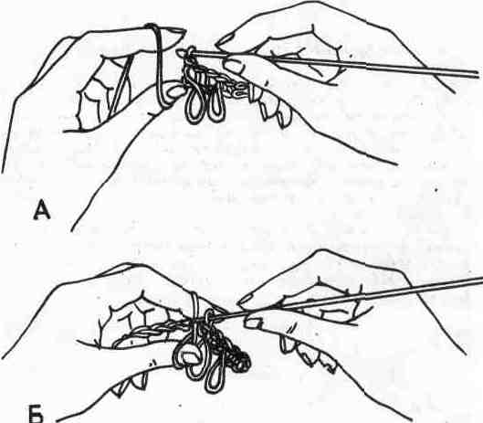
Второй вариант - бахрому вяжут с изнаночной стороны. Наматывают нить на карандаш или рейку и вяжут столбик без накида. Между каждым рядом бахромы вяжут 1—2 ряда столбиками без накида или столбиками с накидом.
2.13 Бугорок
Бугорок вяжут так: накидывают нить на крючок, потом вводят в основную петлю под две верхние петли и вытягивают петлю подлиннее (от 1 до 2 см, в зависимости от толщины пряжи). Тогда еще раз накидывают нить на крючок и вытягивают вторую петлю на том же месте. Это повторяют три-четыре раза, потом все петли вяжут вместе.

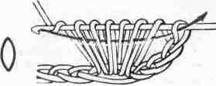

3.Вязание узоров по схеме
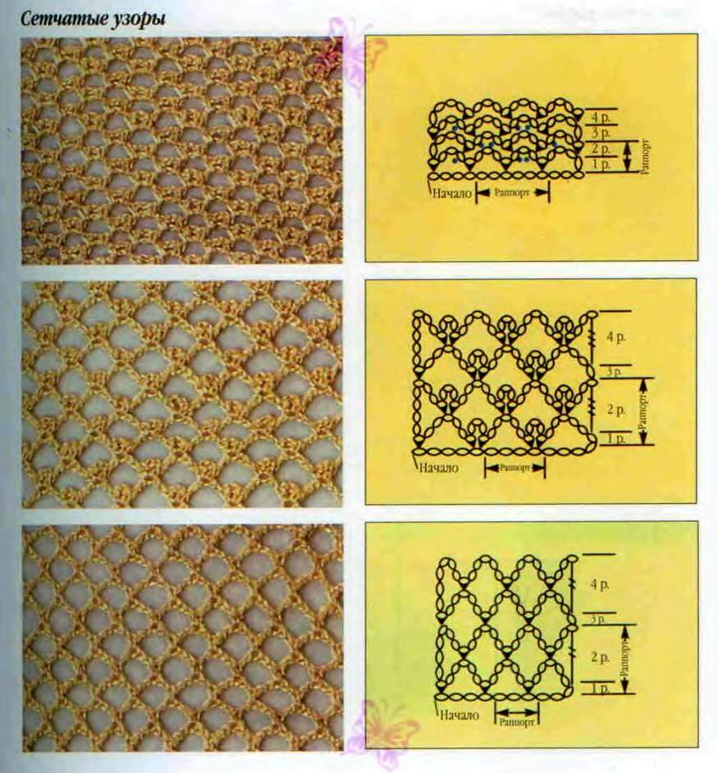

3.1 Условные обозначения
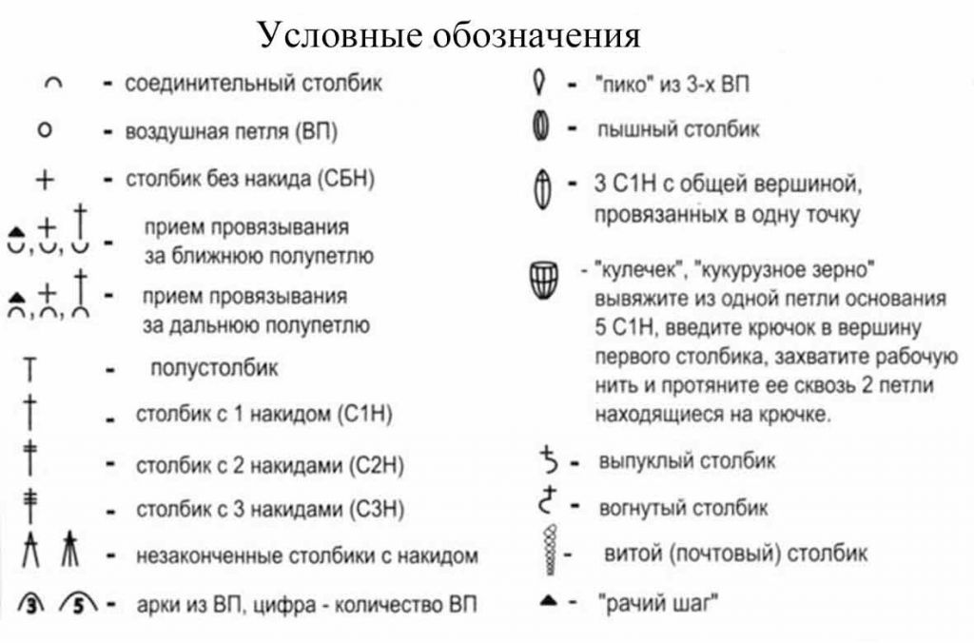
3.2 Филейное вязание
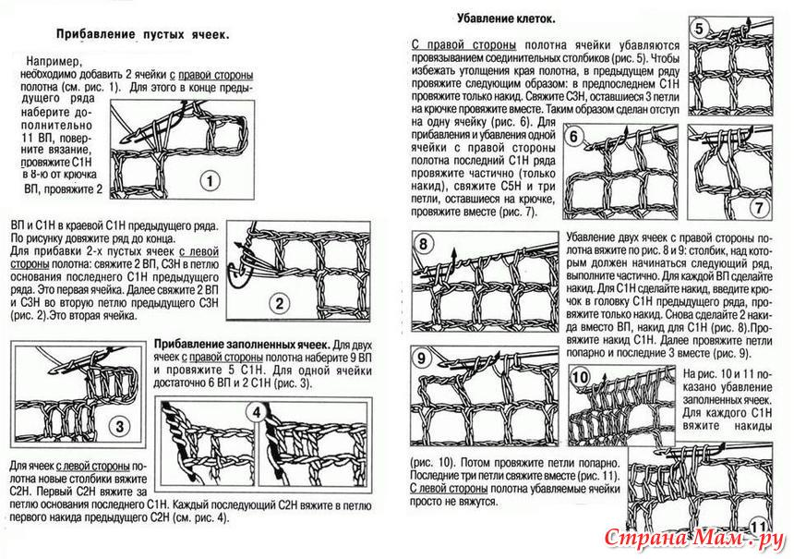
филейное вязание – имитация гипюра. Этот вид вязания очень подходит для изготовления дизайнерских вещей для украшения интерьера дома или квартиры: скатерти, ажурные занавески, подзоры. Причем великолепно смотрятся как вещи связанные целиком в этой технике, так и отдельные элементы – тесьма или вставки. Рисунок для филейного вязания можно легко переделать из монохромных схем вышивки крестом. Ведь основной единицей филейного кружева является квадратная ячейка, которую можно сделать как минимум трех градаций прозрачности.

3.3 Прибавление и убавление столбиков
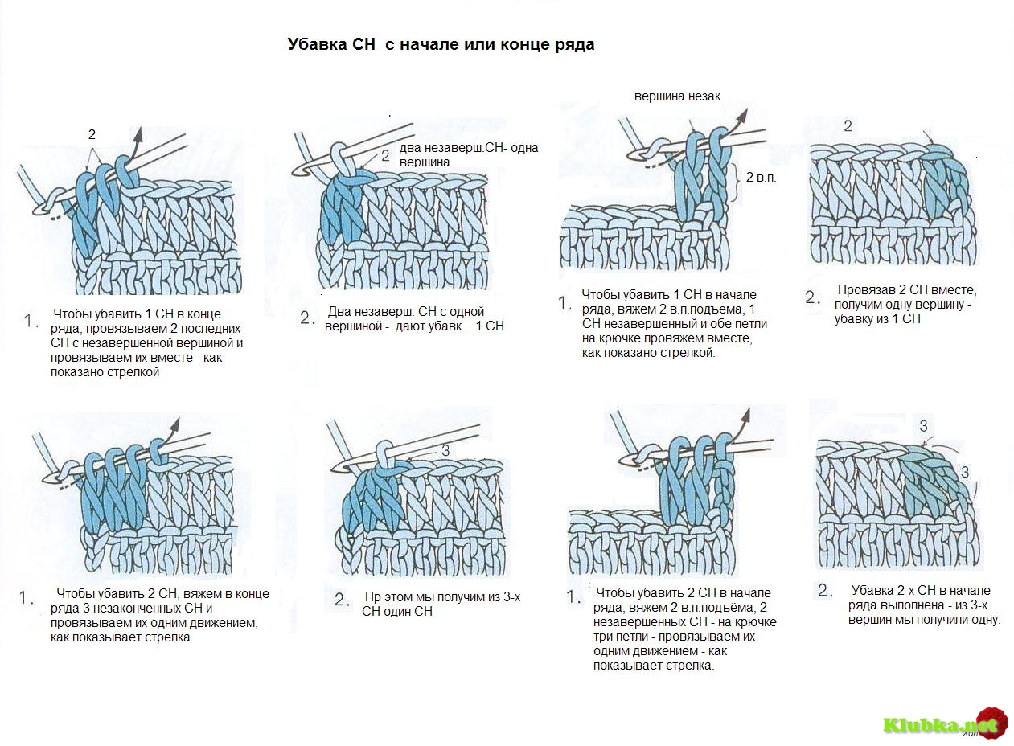

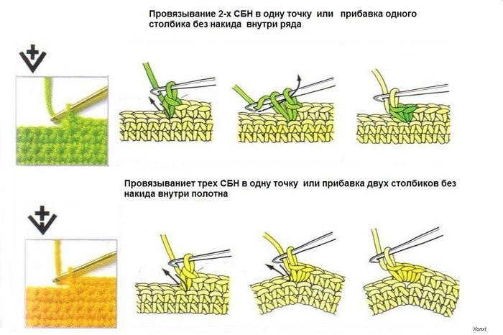

3.4 Вязание круга

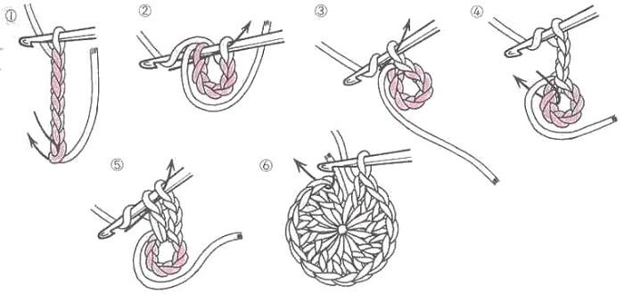

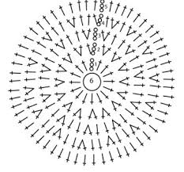
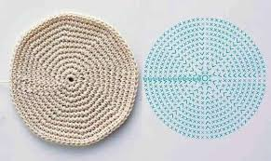
3.5 Орнамент в вязании

ТЕХНИКА ВЯЗАНИЯ ОРНАМЕНТОВ
Орнаментом называется узор из сочетания геометрических фигур или мотивов растительного и животного мира. Такие узоры еще иногда называют жаккардовье и выполняют в виде орнаментальных полос. Вяжут их обычно из 2-х или нескольких цветных нитей от разных клубков. Одна из этих нитей основная — из нее вывязывается фон, остальные — вспомогательные для вывязывания узора. При вязании орнаментов пользуются готовыми схемами на клеточной сетке (1 кисточка=1 петле). На таких схемах обычно изображается 1 раппорт узора в ширину вязания и, если чередующиеся полосы орнамента имеют разные узоры, то в высоту схемы изображаются все эти полосы (по одному раппорту). На рисунках 6.10—6.30 изображены примеры схем узоров-орнаментов. Удобнее всего вязать орнамент чулочной вязкой — так он получается наиболее выразительным, но вполне возможно вывязывание орнамента на резинке 1×1 или со снятыми петлями. Вводите каждую новую нить в работу при вязании нечетных (лицевых) рядов. При переходе на другой цвет перекрещивайте нити на изнанке работы (рис. 6.5), а временно не задействованные нити оставляйте с изнанки и вводите в работу в соответствии со схемой. В результате на изнанке работы образуются крупные стежки — протяжки (рис. 6.31). Их нужно делать свободными, иначе они будут стягивать полотно.
При выборе орнамента необходимо помнить, что свободная нить, не участвующая в провязывании данной петли или нескольких одинаковых петель, протягивается по изнаночной стороне вязания. Длинные протяжки портят внешний вид изнаночной стороны, а при надевании изделия часто цепляются пальцами и рвутся. Поэтому лучше выбирать такие орнаменты, у которых нет длинных протяжек между петлями ОДНОГО цвета. Выполнение орнаментов — дело, собственно, не такое сложное, как может показаться. Нужно просто выполнять определенные правила и внимательно следить за схемой узора.

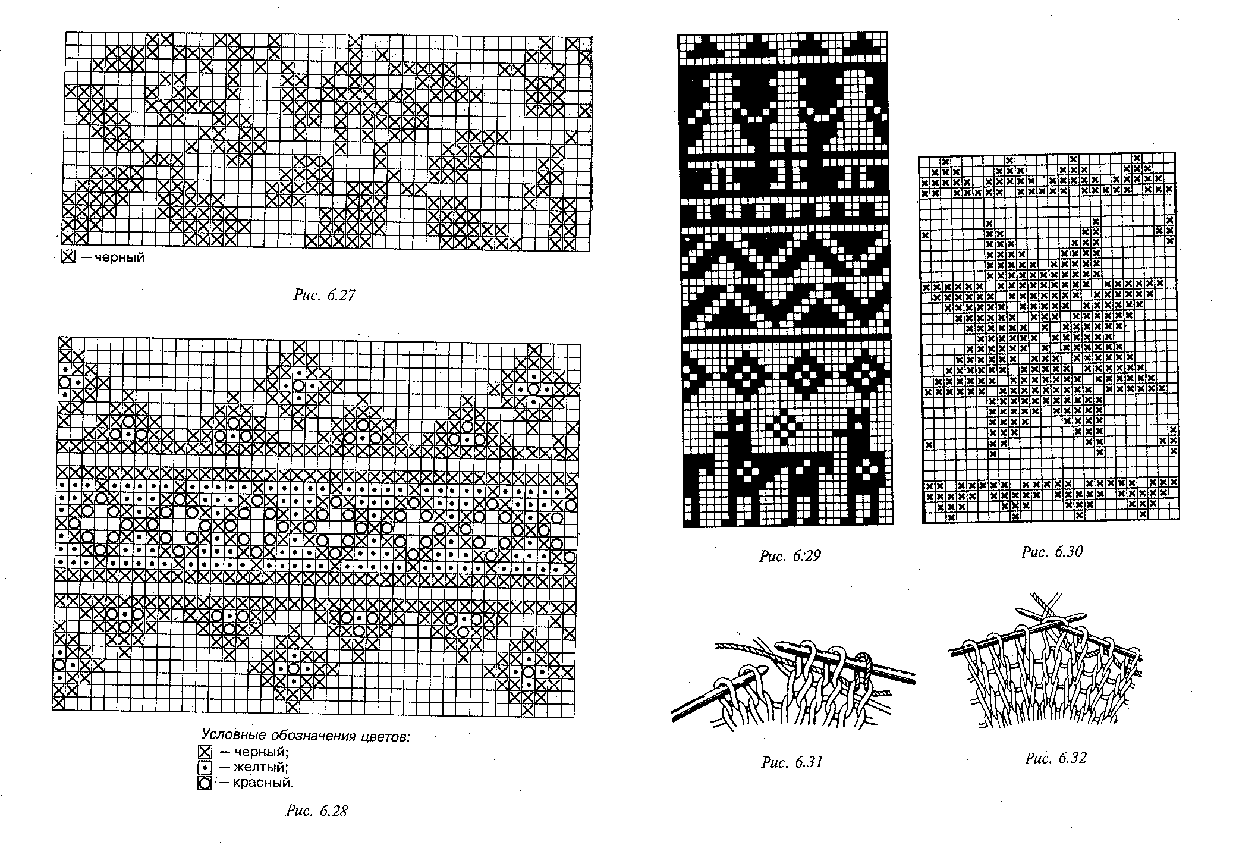

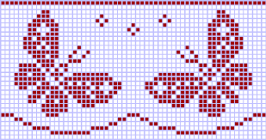

3.6 Ирландское кружево

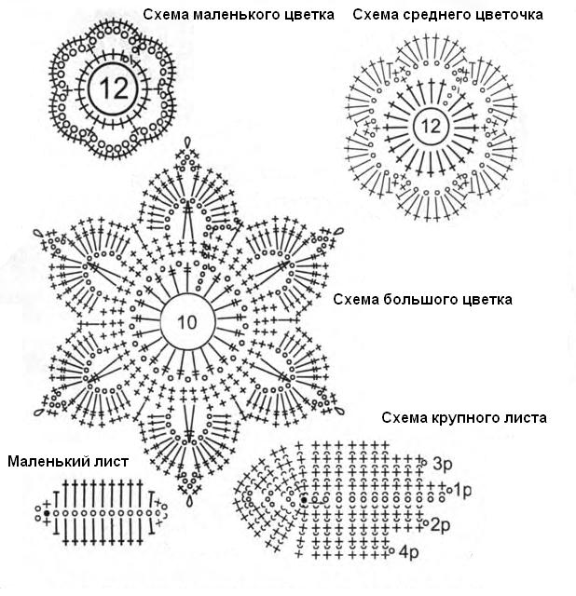

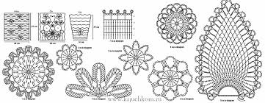

3.7 Брюггское вязание
брюггерское кружево (брюггское кружево) – очень декоративный вид вязания крючком, его еще иногда называют имитацией плетеного кружева, в первую очередь нашего вологодского кружева. Причем оба вида можно плести или соответственно вязать по одним схемам. Ведь в основе рисунка и того и другого лежит извивающаяся узкая тесьма с боковыми дугами для соединения.
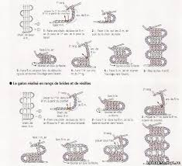

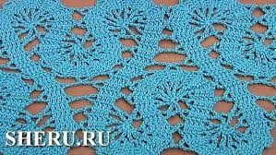

3.8 Ленточное кружево

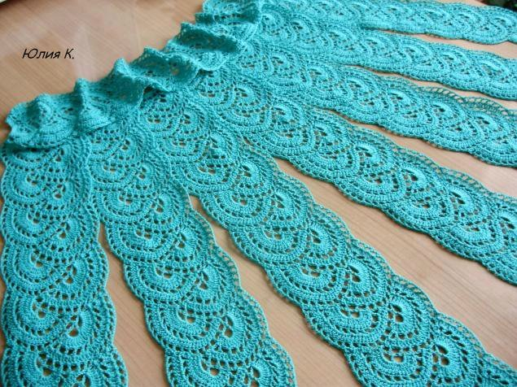

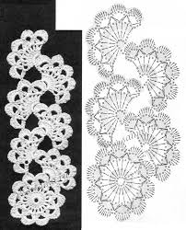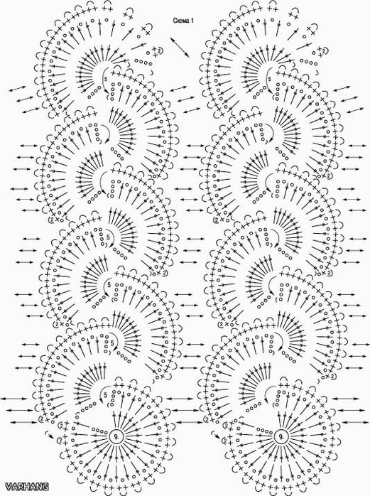

10. Физкультура для рукодельниц
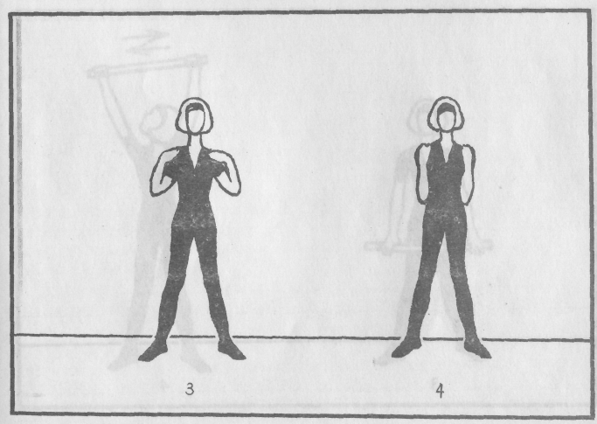
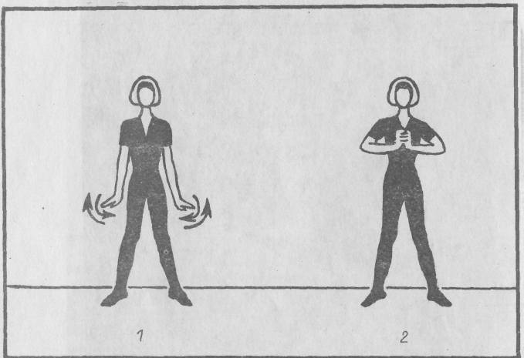

Приступая к вязанию важно правильно выбрать рабочее место
Стул или кресло должно быть с твердым или мягким сиденьем и прямой спинкой.
Свет должен падать слева, сверху и чуть сзади.
Сидеть при вязании нужно так: нижний край лопаток упирается в спинку стула, а поясница чуть отходит от нее.
Ноги ставятся на пол по возможности параллельно друг другу, колени слегка приподняты над сиденьем (если стул или кресло слишком высокие рекомендуется подложить под ноги скамеечку), локти прижаты к туловищу. Плечи расправлены, в движении находятся в основном кисти рук.
Поработав около часа, сделайте несколько упражнений в течение 7-8 мин.
Руки опустить и вращать кистями рук в одну и другую сторону несколько раз, а затем встряхнуть руками. Упражнение повторять 4-5 раз в течение 0,5 – 1 мин. (рис. 1)

Руки согнуть в локтях, пальцы в замке на уровне груди. Очень быстро сгибать и разгибать руки в запястьях, затем свободно уронить их и несколько раз встряхнуть. Повторить 3 – 4 раза в течении 0,5 мин. (рис. 2)

Сжать кулаки опущенных рук, энергично согнуть руки в локтях и прижать кулаки к плечам; расслабленно опустить руки и встряхнуть. Повторять 4 – 5 раз в течение 0,5 мин. (рис. 3)

Локти прижать к туловищу, поочередно сгибать руки в локтях и расслабленными кистями ударять себя по плечам, затем уронить руки и несколько раз встряхнуть. Повторять 12 – 15 раз в течение 1 мин. (рис. 4)

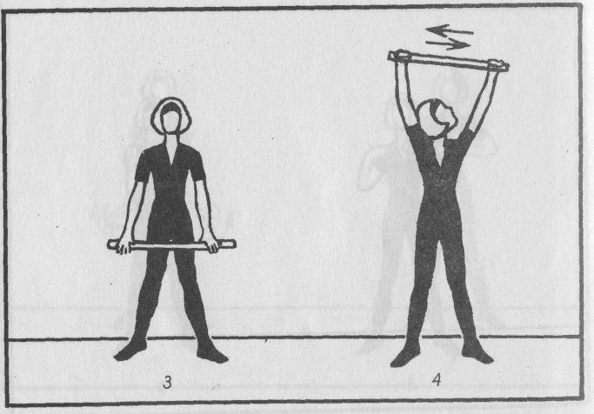
Общую усталость снимают упражнения с палкой. Для лиц ниже 168 см длина палки 1м 10см, для более высоких – 1м 20 см

Упражнение 1. Встать, руки вытянуть вперед и, удерживая палку на ширине плеч, как бы вертеть руль автомобиля. Сделать 8 – 12 кругов за 1 мин. Это упражнение снимает застойные явления в мышцах и суставах верхнего плечевого пояса, улучшает кровообращение, расслабляет мышцы рук (рис.1).

Упражнение 2. Продолжая стоять, заложить палку за голову, стараясь опустить ее как можно ниже за спиной, максимально прогибая спину. Повторять 3 – 5 раз в течение 1 мин. Это упражнение снимает напряжение в шейно – грудном отделе и плечевых суставах, улучшает осанку (рис. 2).

Упражнение 3. Исходное положение то же. Подбрасывать и тут же ловить палку на лету: сначала двумя руками. А затем попеременно каждой рукой. Выполнить 12 – 15 бросков в течение 0,5 мин. (рис. 3).

Такие движения переключают внимание от вязания на движущийся объект, дают своеобразную разгрузку коре головного мозга и хорошо расслабляют мышцы рук.

Упражнение 4. В положении стоя поставить ноги шире плеч. Взять палку за концы, отвести назад и вытянуть руки вверх, смотреть на палку, затем перемещать палку максимально вправо – влево с одновременным головы за палкой и, обращенным к ней лицом. Сделать 5 – 6 пар перемещений за 0,5 – 1 мин. (рис. 4). Это упражнение снимает утомление в области шеи, стимулирует крово- и лимфообращение головного мозга.

Гимнастика для рук
1. Поиграйте несколько секунд пальцами обеих рук на спинке стула, как на клавиатуре фортепиано.
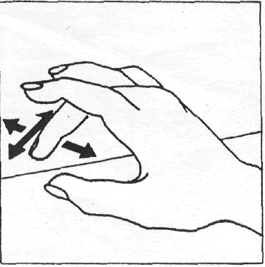
2.Поднимите руки вверх и потянитесь. Теперь обеими руками выкручивайте лампочку (воображаемую) из патрона. Вы почувствовали, как мышцы в области плеч расслабились?
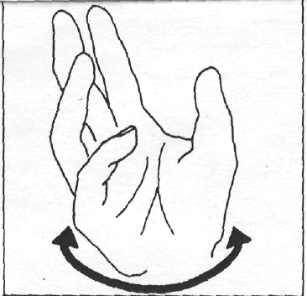

Согните руки в локтях, ладони прижмите друг к другу. Теперь приподнимите руки вверх, т.е. кончиками пальцев к туловищу. Затем опустите их вниз, в направлении от туловища. Держа руки в таком же положении, широко разведите и снова сомкните пальцы. Разведите поочередно отдельные пальцы или группу пальцев и снова смыкайте их.
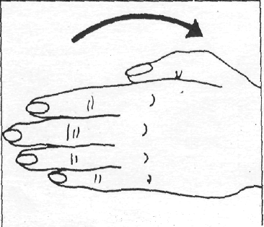
Согните руки в локтях и сцепите пальцы в замок, с силой потяните руки в противоположную сторону.
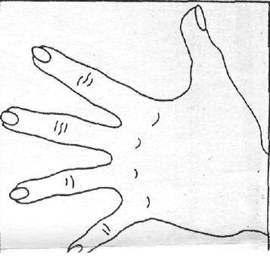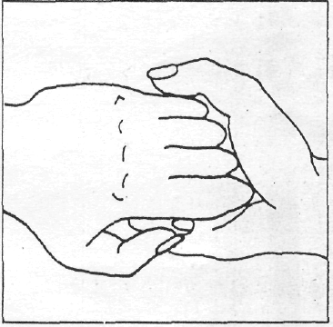

Если Вы собираетесь провести за рукоделием много времени, направьте сильную лампу на затылок, он согреется, кровоснабжение мускул улучшится, и они не будут болеть.

Литература

Андреева Р. Новые узоры для вязания крючком – С-Пб.: Регата, 2000

Андрукович М.К. Вечера с вязанием – Минск: Хелтон, 1999

Баландина.Г.М. Рукоделие - АО Асцендент, Ростов-на–Дону: Феникс, 1999

Власова А.А. Вязание. От умения к мастерству – С–Пб.: Лениздат, 1992

Волшебный клубок – М.: Внешсигма, 2001

Журналы по шитью, вязанию и вышивке: «Валентина», «Верена», «Чудесные мгновения», «Бурда», «Шик»

Карельская М.Ю. Для тех, кто вяжет. Сборник – С-Пб.: СКФ «Человек», 1992

Лябик О.Ю. Вяжем теплые вещи. 120 практичных моделей – М.: Континент – Пресс, 1997

Максимова М. Энциклопедия вязания – М.: Легпромбытиздат, 1998

Максимова М. Быстрый крючок – Эксмо, 1999

Максимова М. Девичьи хлопоты – Эксмо, 1999

Павлович С.С. Узоры вязания на спицах и крючком – Минск: Хелтон, 1998

Подписная научно популярная серия «Клубок» – М.: Внешсигма, 2001

Рачицкая Е.И. Моделирование и художественное оформление изделий из трикотажа – Ростов–на–Дону: Феникс, 2003

Фомичева Э. Начинаем вязать спицами и крючком, М.: Легпромиздат, 1998

Штайнерт Б. Учебный курс. Вязание крючком – М.: Внешсигма, 1999

Ярмулавичене О.С. Вязание крючком – М.: Легпромиздат, 1987

